GROHE Allure/Atrio Kristallglas

GROHE

Eigenschaften

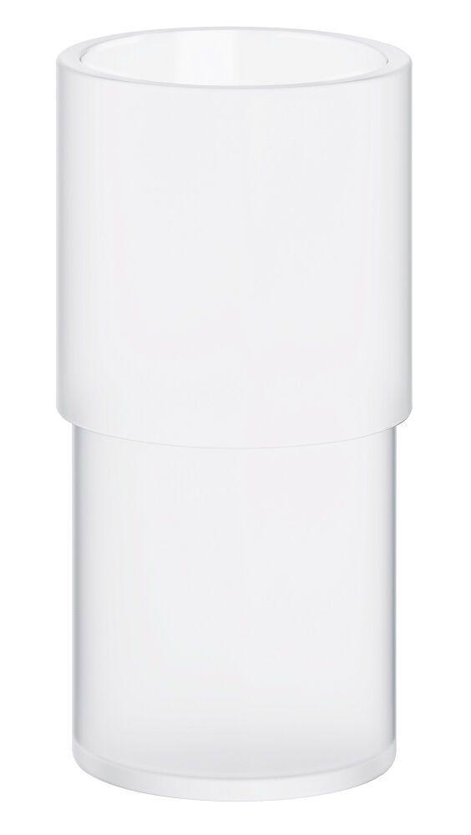

HAN:

40882000

Werkstoff

Glas